Группа МД-19
Дата 08.04.2020
Тема: Электрический ток в жидкостях
Цели урока:
1) Разъяснить физическую сущность электропроводимости жидких проводников (электролитов); изучить процессы электролитической диссоциации и электролиза, понятия электролитов; познакомиться с применением электролиза; изучить закон электролиза Фарадея; научить учащихся применять формулу закона электролиза при решении расчетных задач.
2) Научить студентов глубже разбираться в физических явлениях и уметь их объяснять и применять на практике, развивать у них логическое мышление и сообразительность.
3) Воспитывать внимательность, интерес к предмету через информационно-компьютерные технологии, через связь с наукой и техникой.
Задачи урока: Продолжить изучение темы: электрический ток в различных средах. Уметь выделять главное, вести записи и применять полученные знания.
Тип урока: Изучение нового материала.
Преподаватель: Мы продолжаем изучать тему «Электрический ток в различных средах». И для начала повторим некоторые моменты из изученного материала, необходимые для дальнейшего изучения этой темы.
Что называют электрическим током?
Электрическим током называют направленное движение заряженных частиц.
Преподаватель: Каковы условия существования электрического тока?
Наличие заряженных частиц и электрического поля.
Преподаватель: Перечислите среды для электрического тока, которые мы изучили.
Металлы, полупроводники.
Преподаватель: Какова проводимость металлов?
-2-
Электронная.
Преподаватель: Какова проводимость полупроводников?
Электронно-дырочная.
Преподаватель: Какие еще вы знаете проводники электрического тока?
Жидкие.
Преподаватель: Действительно есть еще и жидкие проводники и сегодня мы с ними познакомимся.
Итак, запишите в тетрадях тему сегодняшнего урока: «Электрический ток в жидкостях»
А сейчас сформулируем цели сегодняшнего урока( записать в тетрадь)
-выяснить физическую сущность электропроводимости жидких проводников (электролитов)
- изучить процессы электролитической диссоциации и электролиза, понятия электролитов
-изучить закон электролиза Фарадея
-познакомиться с применением электролиза
С электропроводностью растворов солей в воде (электролитов) связано очень многое в нашей жизни. С первого удара сердца («живое» электричество в теле человека, на 80% состоящем из воды) до автомобилей на улице, плееров и мобильных телефонов (неотъемлемой частью этих устройств являются «батарейки» – электрохимические элементы питания и различные аккумуляторы – от свинцово-кислотных в автомобилях до литий-полимерных в самых дорогих мобильных телефонах). В огромных, дымящихся ядовитыми парами чанах из расплавленного, при огромной температуре боксита, электролизом получают алюминий – «крылатый» металл для самолётов. Все вокруг сталкивалось с раствором или расплавом солей, а, следовательно, и с электротоком в жидкостях. Не зря это явление изучает целая наука – электрохимия
Преподаватель: На какие группы по электропроводности делятся вещества?
– Проводники, диэлектрики и полупроводники.
Преподаватель: Действительно жидкости, как и твердые тела, могут быть проводниками, диэлектриками и полупроводниками.
Проводят электрический ток растворы солей, щелочей, кислот.
Вещества, растворы которых проводят электрический ток, называются электролитами.
Растворы сахара, спирта, глюкозы и некоторых других веществ не проводят электрический ток - диэлектрики. Жидкие полупроводниками являются расплавленный селен, расплавы сульфитов и др.
К какой группе относится вода?
– К диэлектрикам.
Преподаватель: Это значит, что дистиллированная вода электрический ток не проводит. Проверим этот вывод на опыте. Соберем электрическую цепь по схеме
-3-
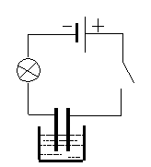
Преподаватель: О чем говорят результаты опыта?
Так как мы видим, что лампочка не горит, то есть между двумя электродами разрыв цепи, а значит вода – диэлектрик.
Преподаватель: А сейчас изменим опыт, добавив в воду медного купороса. Объясните результаты опыта.
Таким образом, вода с добавлением CuSO₄ проводит электрический ток, то в ней появились носители электрического тока.

Преподаватель: Откуда появились носители электрического тока и за счет какого процесса?
За счет распада молекул на ионы под действием молекул воды
Преподаватель: Действительно, этот процесс называется электролитической диссоциацией
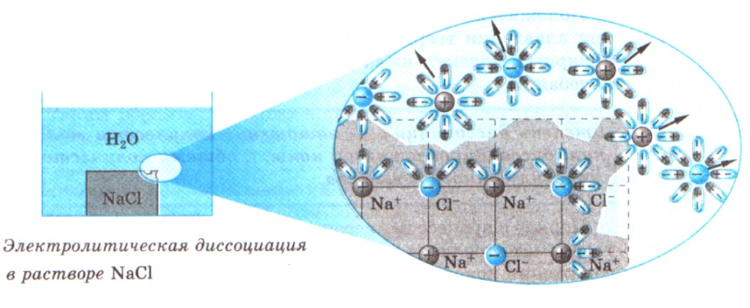
-4-
Преподаватель: Запишите определение электролитической диссоциации (запись в тетрадях, найти в дополнительных источниках)
Какие же заряженные частицы есть в растворе? Какова проводимость электролитов?
Ионная, а в жидких металлах электронная.

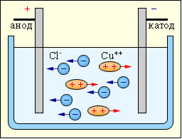

При ионной проводимости прохождение тока связано с переносом вещества. На электродах происходит выделение веществ, входящих в состав электролитов. На аноде отрицательно заряженные ионы отдают свои лишние электроны (в химии это называется окислительной реакцией), а на катоде положительные ионы получают недостающие электроны (восстановительная реакция). Этот процесс называется электролизом
Электролиз — процесс выделения на электроде вещества, связанный с
окислительно-восстановительными реакциями .
Преподаватель: Электролиз широко применяется в технике для различных целей. Эта часть материала была дана для самостоятельного чтения. И так, где используется электролиз?
Электролитический метод используется для получения чистых металлов. Хорошим примером является электролитическое промышленное получение алюминия. Для этого в качестве электролита используют Al2O3 растворенный в расплавленном криолите (Na3AlF6) при температуре 950 С. Раствор помещают в специальные электролитические ванны, где стенки и дно, выложенные графитом, используются в качестве катода, а погруженные в электролит угольные блоки система анодов. В процессе пропускания тока на катоде выделяется чистый алюминий -5-
Аналогично (аффинаж) очищают и драгоценные металлы (золото, серебро – сл.13).

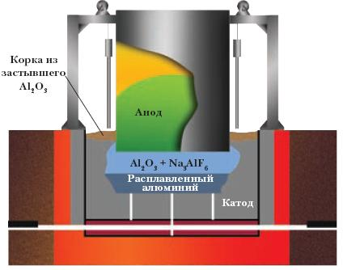

Посредством электролиза можно покрыть предметы слоем того или иного металла. Этот процесс называется гальваностегией.
Изделие, которое хотят покрыть слоем металла, опускают в ванну в качестве катода. В ванне раствор электролита, который содержит нужный металл. Пластина из этого же металла – анод. В процессе пропускания тока
через раствор нужный металл выделяется на катоде (изделии), а пластинка (анод) постепенно растворяется.
Гальваностегия используется для защиты металлических изделий от коррозии. Гальваностегию активно используют в ювелирном деле, ведь именно с помощью этой технологии наводят позолоту на изделия.
На схеме раствор AgNO3, катод – изделие, анод – серебренная пластина.
Под действием электролиза серебро оседает на поверхности изделия.
Гальваностегия (никелирование, хромирование, золочение) применяют с эстетической целью и для защиты от коррозии.

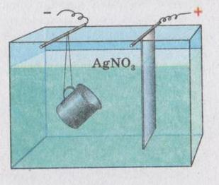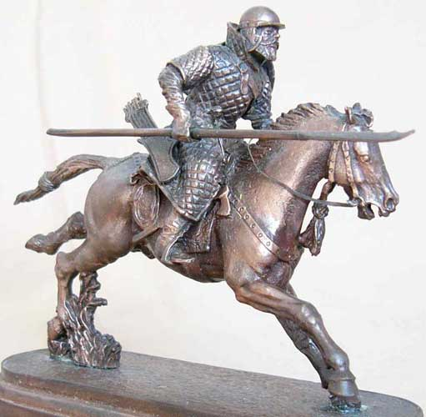

Преподаватель: С помощью электролиза можно получить точную копию рельефной поверхности .
Также с помощью электролиза можно изготовить рельефные металлические копии изделий (например, монет, медалей). Этот процесс был изобретен русским физиком и электротехником Борисом Семеновичем Якоби в сороковых годах XIX века и называется гальванопластикой. Для изготовления рельефной копии предмета сначала делают слепок из какого-либо пластичного материала, например из воска. Этот слепок натирают графитом и погружают в электролитическую ванну в качестве катода, где на нём и осаждается слой металла. Это применяется в полиграфии при изготовлении печатных форм.
Если нужно получить точную копию изделия, то сначала надо
из пластичного материала (воска) сделать слепок изделия, а потом покрыть его поверхность графитом. После слепок помещают в ванну с электролитом в качестве катода. Пластина нужного металла – анод. Во время прохождения
тока толстый слой металла покрывает слепок. После слепок отделяют от металла и получают точную копию изделия.
На схеме 1 – слепок (катод), 2 – пластина металла (анод). Растворенный
электролит содержит нужный металл, в данном случае – серебро.
Фигуры, украшающие Исаакиевский собор Санкт-Петербурга, получены методом гальванопластики

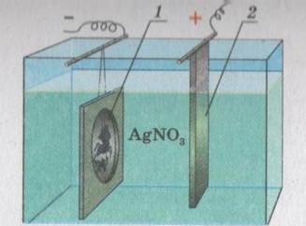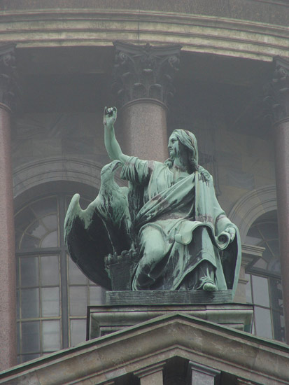

Кроме указанных выше, электролиз нашел применение
и в других областях:
- получение оксидных защитных пленок на металлах (анодирование);
- электрохимическая обработка поверхности металлического изделия (полировка);
- электрохимическое окрашивание металлов (например, меди, латуни, цинка, хрома и др.);
очистка воды – удаление из нее растворимых примесей. В результате получается так называемая мягкая вода (по своим свойствам приближающаяся к дистиллированной);
- электрохимическая заточка режущих инструментов (например, хирургических ножей, бритв и т.д.).

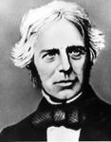Физик Майкл Фарадей подробно изучил явление электролиза и пришел к выводу, что масса выделяющегося на электроде вещества прямо пропорциональна силе тока (I) и времени (t). Этот закон был назван первым законом Фарадея.
m=k I t
т.к. q = I t , то
m= k q

Где k – электрохимический эквивалент вещества. k равно массе вещества, которая выделяется на электроде за 1с при силе тока 1А. Это постоянное табличное значение отличное для каждого вещества (сборники задач: табл. №10, стр. 167).

Закрепление материала (мне на электроннку отправить выполненный тест)

Тест по теме "Электрический ток в жидкостях"

1. Какова физическая природа электропроводности в электролитах?
1. Ионная. 2. Электронная. 3. Смешанная (электронно-ионная).
2. Электролитической диссоциацией называется...
1. образование положительных и отрицательных ионов при растворении веществ в жидкости.
2. процесс выделения на электродах веществ, входящих в состав электролита.
3. объединение ионов разных знаков в нейтральные молекулы.
3. Электролизом называется ...
1. процесс выделения на электродах веществ, входящих в состав электролита.
2. объединение ионов разных знаков в нейтральные молекулы.
3. образование положительных и отрицательных ионов при растворении веществ в жидкости.
4. Согласно первому закону Фарадея масса вещества, выделившегося при электролизе...
1. пропорциональна величине заряда, прошедшего через электролит, и зависит от сорта вещества.
2. зависит только от силы тока, идущего через электролит, и от сорта вещества.
3. зависит только от сорта вещества и времени электролиза.
5. При электролизе металл всегда оседает на...
1. катоде 2. аноде.
6. Формула первого закона Фарадея для электролиза
1. m=Ikt 2. k=mIt 3. I=mkt 4. t=mIk

Решить задачу( в тетради) : При электролитическом способе получения алюминия используются ванны, работающие под напряжение 5 В при силе тока 40 кА. Сколько времени потребуется для получения 1 т алюминия?
Д\задание: прочитать § 122,123 (Мякишев. Буховцев «Физика-10 кл.»); выучить основные определения и законы; сделать выводы по уроку, написать в тетрадь краткий конспект урока.

Литература:
1. «Физика-10 кл.», учебник, Мякишев. Буховцев
2. Материал электронных учебников: «Образование» 1СД for windows
Дрофа «Физикон»
3. Справочник по физике и технике, задачник по физике 10-11кл.

